Univerzitet "Džemal Bijedić" u Mostaru

Fakultet informacijskih tehnologija

Godina studija: Treća

Informacijski sustav za 'Battery Shop'

Seminarski rad iz Razvoja informacijskih sustava

Predmetni profesor: Student:

prof. dr. Emina Junuz Anja Šunjić, IB160173

Sarajevo, prosinac 2019.

**Sadržaj**

1. Uvod 1

2. Opis poslovnog profila 2

3. Model poslovne orijentacije 2

3.1. Misija 2

3.2. Poslovni ciljevi 2

3.3. Specifične strategije 3

3.4. Kritični faktori uspjeha 3

3.5. Kritični poslovni faktori 3

3.6. Poslovna vizija 3

3.7. Ključne poslovne politike 3

4. Upravljanje projektom 4

4.1. Osnovne informacije o projektu 4

4.2. Projektne aktivnosti 4

4.3. Gantogram 5

4.4. Resursi 6

4.5. Zaključak 6

5. Definisanje zahtjeva 6

5.1. Poslovni zahtjevi 6

5.2. Funkcionalni zahtjevi 6

5.3. Nefunkcionalni zahtjevi 7

6. Dijagram organizacijske strukture 8

7. Hijerarhijski dijagram procesa 9

8. Kontekstualni dijagram 9

9. Logički model procesa 11

11. Fizički model procesa 12

12. Konceptualni model podataka 13

13. Fizički model podataka 14

14. Šema baze podataka 15

15. Model arhitekture aplikacije 16

16. Model arhitekture mreže 17

17. Prototip korisničkog interfejsa 18

Zaključak 22

Literatura 22

# 1. Uvod

'Battery Shop' je vodeća tvrtka u prodaji i servisiranju autobaterija prema broju kupaca i klijenata. Zbog stalnog povećanja obima posla i ponude, potrebno je omogućiti bolje upravljanje svim poslovnim podacima.

Informacijski sustav za 'Battery Shop' mora biti efikasan, pouzdan i jednostavan za korištenje. Ključno je kreirati centraliziranu bazu svih podataka, koji će se poslije koristiti u svim odjelima, a pomoću jednostavnih i intuitivnih sučelja, lako će ih moći koristiti i uposlenici koji se nužno ne snalaze najbolje u informatiziranom okruženju.

Činjenice o sustavu su prikupljene kroz promatranje rada, pregled dokumentacije, formi, izvještaja i računa te kroz razgovor sa uposlenicima. Metodom strukturalnog dizajna, kreirani su dijagrami toka podataka koji prikazuju transformacije podataka u procesima i tok podataka kroz sustav općenito, te predstavljaju model procesa u sustavu.

Model podataka je kreiran na konceptualnom i fizičkom nivou, te je prikazana i konačna shema baze podataka. Tabele u bazi predstavljaju entitete iz realnog svijeta, a relacije između tabela predstavljaju odnose tih entiteta npr. u bazi podataka za 'Battery Shop' postoje tabele *'Proizvođač'* i *'Model'*, koje su povezane na način da se za svaki model zna koji ga proizvođač proizvodi.

Na projektnom planu prikazane su aktivnosti koje su potrebne za razvoj informacijskog sustava te su njihov redoslijed i vrijeme trajanja prikazani na Gantt dijagramu.

Model arhitekture aplikacije specificira tehnologije koje će se koristiti da se implementira informacijski sustav, u smislu podataka, procesa i sučelja. 'Battery Shop' informacijski sustav koristi MS SQL Server, .NET (C#) i HTML, CSS, JavaScript respektivno.

Model arhitekture mreže prikazuje mrežnu infrastruktru sustava, tačnije koje komponente će se koristiti da se omoguće komunikacijski kanali između dijelova sustava.

# 2. Opis poslovnog profila

'Battery Shop' je tvrtka koja se bavi prodajom i servisiranjem autobaterija. Svrha poslovanja je omogućavanje kupcima da brzo i jednostavno dobiju odgovarajuću bateriju za svoje vozilo. Konkretne organizacione jedinice su: prodaja, nabava, servis, intervencije i administracija. Kupci dolaskom u prodavnicu mogu kupiti bateriju, te uz to dobiju besplatnu ugradnju. Prodavač im pri tome daje garanciju. U slučaju kvara, ako je i dalje garancija važeća, kupci imaju pravo na besplatno servisiranje ili novu bateriju. Servisiranje je također moguće i za baterije koje nisu kupljene u 'Battery Shopu' ili one koje više ne podliježu garanciji, ali uz naknadu. Serviser prilikom zaprimanja zahtjeva, unosi podatke u sustav. Pored popravki u servisu, 'Battery Shop' ima i jedinicu za intervencije, koja nudi pomoć vozačima na terenu i ugradnje i popravke na licu mjesta. Zahtjev za intervenciju se zaprima preko telefona i serviseru na terenu se dodijeli zadatak. Voditelj nabave vodi računa o nabavkama i evidenciji pristigle robe. Odjel administracije evidentira uposlenike i generira izvještaje o poslovanju. Informacijski sustav će se koristiti u svim organizacionim jedinicama, pružajući jedinstvenu platformu za bržu komunikaciju među uposlenicima, jednostavnije upravljanje podacima i sveukupno efikasnije i profitabilnije poslovanje. 'Battery Shop' koristi usluge eksterne tvrtke za računovodstvo i taj dio poslovanja neće biti uključen u informacijski sustav.

# 3. Model poslovne orijentacije

## 3.1. Misija

Stvoriti najbolje uslove za kupovinu potrošačima, garantirajući visoko kvalitetne proizvode i izvrsnu uslugu stručnog tima zaposlenih. Rastom i dobrim poslovanjem osigurati dobit za tvrtku.

## 3.2. Poslovni ciljevi

Poslovni ciljevi uključuju rast prodaje i povećanje obima posla, održavajući dobar kvalitet usluge i ekspeditivnost, praćenje trendova i inovacija. Također, tvrtka ima za cilj osigurati uposlenicima ugodno radno okruženje i obuke.

## 3.3. Specifične strategije

Implementacijom informacijskog sustava postići će se efikasnije procesiranje zahtjeva kupaca, brže intervencije na terenu, efikasno upravljanje robom i skladištem, bolja komunikacija sa dobavljačima i partnerima.

## 3.4. Kritični faktori uspjeha

* Razvoj pouzdanog i efikasnog informacijskog sustava
* Dokumentiranje svih poslovnih procesa
* Zadržavanje postojećih i sticanje novih kupaca
* Evidencija uposlenika i obavljenog posla
* Efikasna komunikacija s dobavljačima i nabava
* Kreiranje modula za servis
* Kreiranje modula za intervencije

## 3.5. Kritični poslovni faktori

* Promjena zakonskih regulativa
* Povećanje nabavnih cijena

## 3.6. Poslovna vizija

Vizija 'Battery Shopa' je da postane najpouzdaniji prodajni i servisni centar svih vrsta akumulatora i baterija i da bude sinonim za tvrtku koja stalno postavlja veće standarde u oblastima poslovanja.

## 3.7. Ključne poslovne politike

* Praćenje trendova i potreba na tržištu
* Obuka zaposlenika

# 4. Upravljanje projektom

## 4.1. Osnovne informacije o projektu

**Naziv:** Razvoj informacijskog sustava za 'Battery Shop'

**Svrha projekta:** Ubrzavanje poslovnih procesa, povećavanje efikasnosti i profita, olakšavanje komunikacije između uposlenika, smanjenje administrativnih troškova

**Ciljevi projekta:**

* Upravljanje skladištem
* Evidencija intervencija
* Evidencija servisa
* Evidencija uposlenih
* Evidencija prodate robe
* Generiranje izvještaja

## 4.2. Projektne aktivnosti

Na slici 1. prikazane su sve projektne aktivnosti. Razvoj projekta informacijskog sustava počet će razgovorom sa naručiteljem sustava, direktorom tvrtke 'Battery Shop'. Potom će se nastaviti s fazom prikupljanja informacija o sustavu i analizi istih. Informacije će prikupljati sistem analitičar kroz preled postojeće dokumentacije, opservaciju različitih poslovnih procesa i konačno, razgovor sa budućim korisnicima sustava tj. uposlenicima.

Nakon što se prikupljeni podaci analiziraju, počet će se s fazom dizajna. Sistemski analitičar će izraditi dijagrame toka podataka, database developer će kreirati bazu podataka, softver arhitekt će osmisliti infrastrukturu cijelog sustava, a UI/UX dizajner će kreirati prototipe korisničkog sučelja. Tako izgrađen prototip sustava će biti predložen naručitelju. Nakon usaglašavanja zahtjeva, počet će se s fazom izrade modula sustava. Kada svi dijelovi budu testirani, sustav će se instalirati u tvrtci i uposlenicima će se predstaviti sustav i dati upute za korištenje.

Od početka faze dizajna pa sve do krajnje faze projekta članovi tima će raditi na kreiranju dokumentacije.



Slika 1. Projektne aktivnosti

## 4.3. Gantogram

Gantt dijagram (slika 2.) prikazuje koji je redoslijed izvršavanja aktivnosti i razvoj projekta kroz vrijeme.



Slika 2. Gantt dijagram

## 4.4. Resursi

Tablica resursa prikazuje ljudske i materijalne resurse neophodne za realizaciju projekta.



Slika 3. Resursi

## 4.5. Zaključak

Projekt razvoja informacijskog sustava za 'Battery Shop' će trajati 43 dana, i ukupni troškovi su očekivani da budu 40.000 KM, pri čemu je cijena materijalnih resursa 22.000 KM, a ostatak troškova je za ljudske resurse.

# 5. Definisanje zahtjeva

## 5.1. Poslovni zahtjevi

* Razvoj desktop i mobilne aplikacije
* Ubrzavanje poslovnih procesa i povećanje efikasnosti
* Poboljšanje usluga
* Pridobivanje novih kupaca
* Jednostavnije izvještavanje

## 5.2. Funkcionalni zahtjevi

Modul za nabavu:

* Narudžba robe
* Evidentiranje robe u skladištu

Modul za nabavu i prodaju:

* Evidentiranje prodaje
* Izdavanje računa i garancije

Modul za servis:

* Evidentiranje servisnih naloga
* Provjera garancije
* Ažuriranje servisnih naloga

Modul za intervencije:

* Evidentiranje intervencija
* Dodjela zadataka radnicima

Administracija i menadžment:

* Evidencija uposlenika
* Evidencija proizvoda
* Kreiranje izvještaja

## 5.3. Nefunkcionalni zahtjevi

* Korisnički interfejs mora biti jednostavan i raščlanjen na specifične interfejse prema modulima
* Web aplikacija mora biti prilagođena i malim zaslonima mobilnih uređaja
* Računari moraju koristiti operativni sustav Windows 10
* Za upravljanje bazom podataka koristi se MS SQL Server 2017

# 6. Dijagram organizacijske strukture

Organizacijska struktura 'Battery Shopa' (slika 4.) je jednostavna i sastoji se od 5 odjela – servis, prodaja, nabava, intervencije i administracija i menadžment.

U odjelu 'Servis' rade serviseri. Njihov zadatak je da zaprime baterije za koje se pretpostavlja da su neispravne, ispitaju ispravnost i zaključe da li postoji mogućnost popravka ili ne. Ukoliko je ispravna, serviser je dopuni i kalibrira. Ako je baterija neispravna, a garancija važeća, kupcu se izdaje nova baterija (taj dio se rješava u odjelu prodaje).

U odjelu 'Nabava' radi voditelj nabave. Voditelj nabave kreira narudžbe i kontaktira dobavljače. Po dostavi robe, roba se sprema u binove skladište, a na osnovu liste dostavljene robe proizvodi se dodaju na stanje u bazi podataka.

U odjelu 'Prodaja' rade prodavači. Prodavač kupcima prodaje bateriju, pri čemu im izdaje račun, garanciju i unosi u sustav potrebne podatke. Prodavač pored toga zaprima i telefonske pozive za intervencije i ugradnje na terenu i dogovara s kupcem kakva mu je baterija potrebna, cijenu i lokaciju. Terenski zadatak se potom dodjeljuje mehaničaru.

U odjelu 'Intervencije' rade mehaničari. Kada dobiju notifikaciju za novu intervenciju, mehaničari idu na teren te po okončanju zadatka evidentiraju u sustav opis intervencije.

'Administracija i menadžment' evidentira uposlenike, proizvode, generira izvještaje, komunicira sa drugim tvrtkama.

Slika 4. Dijagram organizacijske strukture

# 7. Hijerarhijski dijagram procesa

Na slici 5. je prikazan hijerarhijski dijagram procesa u informacijskom sustavu 'Battery Shop'. Opisani su pojedini procesi svakog od odjela, te raščanjeni do nivoa na kojem je jasno šta se postiže pojedinim procesom.

Slika 5. Hijerarhijski dijagram procesa

8. Kontekstualni dijagram

Na slici 6. je prikazan kontekstualni dijagram informacijskog sustava za Battery Shop. Prikazane su sve uloge korisnika koji komuniciraju sa sustavom i tokovi podataka koje oni šalju ka, odnosno primaju od sustava. Na ovom nivou, sustav se posmatra kao 'crna kutija', odnosno samo je prikazana granica sustava, eksterni entiteti i tokovi podataka koji prelaze granice sustava.

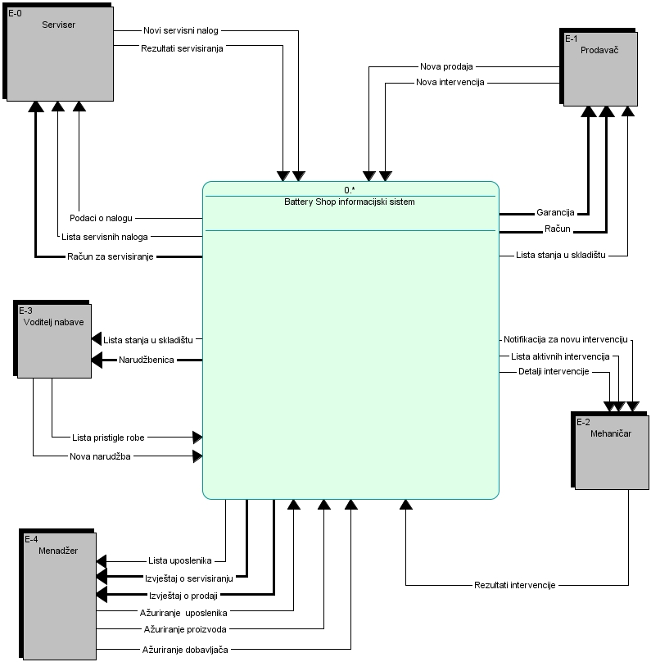

Slika 6. Kontekstualni dijagram

# 9. Logički model procesa

Na logičkom modelu procesa (slika 7.) informacijski sustav iz prethodnog dijagrama je raščlanjen na pojedine procese unutar sustava. Na modelu su prikazana i skladišta podataka u koje se procesima upisuju, odnosno čitaju podaci.

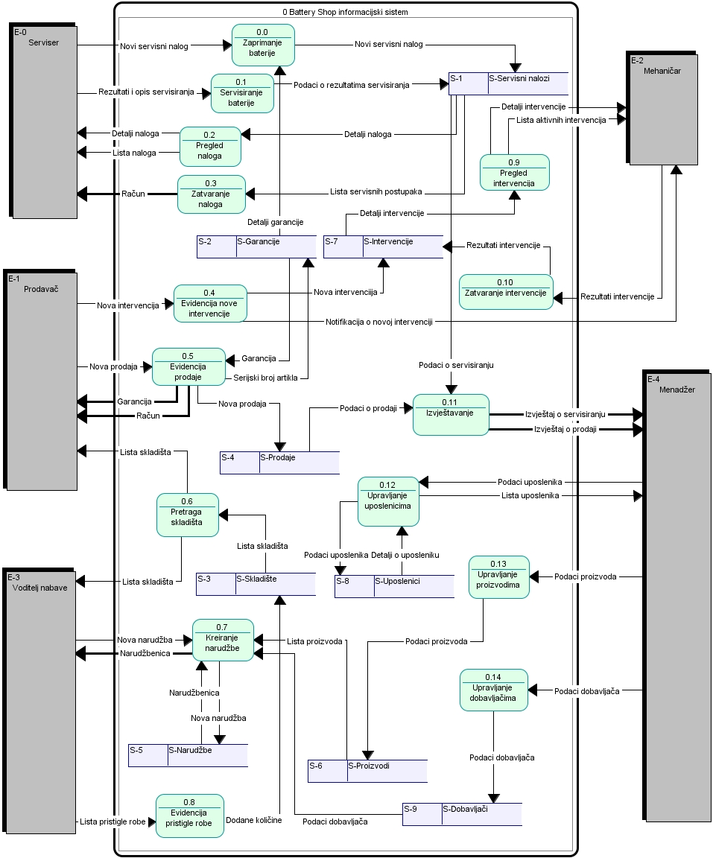

Slika 7. Logički model procesa

# 11. Fizički model procesa

Na fizičkom modelu procesa (slika 8.), svaki tok podataka, proces i skladište imaju naznačenu tehnologiju kojom su implementirani u sustavu.

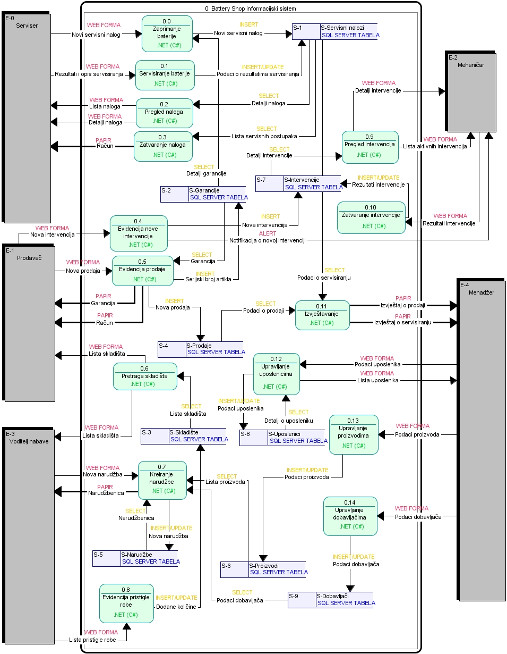

Slika 8. Fizički model procesa

# 12. Konceptualni model podataka

Na konceptualnom modelu podataka (slika 9.) cilj je prikazati entitete, koji predstavljaju objekte iz stvarnog svijeta (npr. uposlenik, garancija, proizvođač), atribute entiteta (npr. atributi entiteta intervencija su vrijeme, lokacija, opis problema i rješenje problema) i relacije s drugim entitetima (npr. relacija model – artikal je opisuje relaciju u kojoj je svaki artikal jedan i samo jedan model, dok može biti nula ili više artikala istog modela).

Slika 9. Konceptualni model podataka

# 13. Fizički model podataka

Fizički model podataka (slika 10.) predstavlja dizajn baze podataka. Fizički model prikazuje strukturu tabela, uključujući imena kolona, tipove podataka, ograničenja, primarne ključeve, a relacije s drugim tabelama su prikazane pomoću stranih ključeva.

Slika 10. Fizički model podataka

# 14. Shema baze podataka

Shema baze podataka (slika 11.) je kreirana na osnovu fizičkog modela. U alatu Open Model Sphere je na osnovu navedenog modela generirana SQL skripta, koja je potom pokrenuta i rezultirala je kreiranjem prikazane baze podataka. Baza je kreirana u MS SQL Server 2017.

Slika 11. Shema baze podataka

# 15. Model arhitekture aplikacije

Aplikacija 'Battery Shop' ima klijent-server baziranu, troslojnu arhitekturu – sloj podataka, aplikacijski sloj i prezentacijski sloj. U ovom informacijskom sustavu radio se o takozvanom 'tankom' klijentu, što znači da je sva podatkovna logika na serveru, dok se na klijentskim uređajima radi samo prezentacija. To u konačnici obezbjeđuje jednostavne promjene poslovne logike jer je ona centralizirana na serveru.

Sloj podataka predstavlja baza podataka implementirana u SQL Serveru i sloj pristupa podacima kroz API pozive.

Aplikacijski sloj sadrži implementaciju poslovne logiku koja omogućava funkcioniranje aplikacije. Aplikacijski sloj je pisan C# jezikom u .NET frameworku.

Prezentacijski sloj predstavlja frontend tj. korisničko sučelje web aplikacije i izgrađen je na web tehnologijama kao što su HTML, CSS i JavaScript. Sa drugim slojevima komunicira kroz API pozive.

Na slici 12. su prikazani slojevi aplikacije i naznačena je njihova implementacija.

Slika 12. Model arhitekture aplikacije

# 16. Model arhitekture mreže

Model arhitekture mreže prikazuje kako komuniciraju komponente sustava. U informacijskom sustavu za 'Battery Shop' (slika 13.), aplikaciji se može pristupiti samo preko browsera, preko HTTPS protokola. Iz sigurnosnih razloga, serverima se ne može pristupiti lokalno.

Na serverskoj strani, sve dolazne zahtjeve regulira prvo firewall. Zahtjeve obrađuje aplikacijski server, koji pristupa podacima na serveru baze podataka i potom vraća rezultate. U implementaciji je korišten jedan fizički server, na kojem su instalirane virtualne mašine za server baze podataka i server aplikacije.

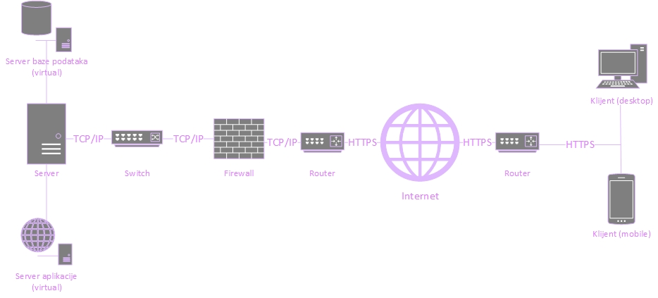

Slika 13. Model arhitekture mreže

# 17. Prototip korisničkog interfejsa

Protitipi korisničkog interfejsa prikazuju kako će zapravo korisnici vidjeti aplikaciju. Za veliki broj kontrola (poziva) korištene su ikone umjesto teksta, jer korisnici brže i bolje percipiraju vizualne elemente. Također, tako je omogućen intuitivan dizajn u kojem će se korisnici lako snaći.

Na početnoj stranici (slika 14.) osnovnim, i najčeće korištenim, modulima sistema se može pristupiti klikom na jednu od ikona, ali i kroz navigacijsku traku, otkuda se može doći i do ostalih modula. Ikone predstavljaju 'Servis', 'Prodaju', 'Intervencije' i 'Skladište' respektivno.

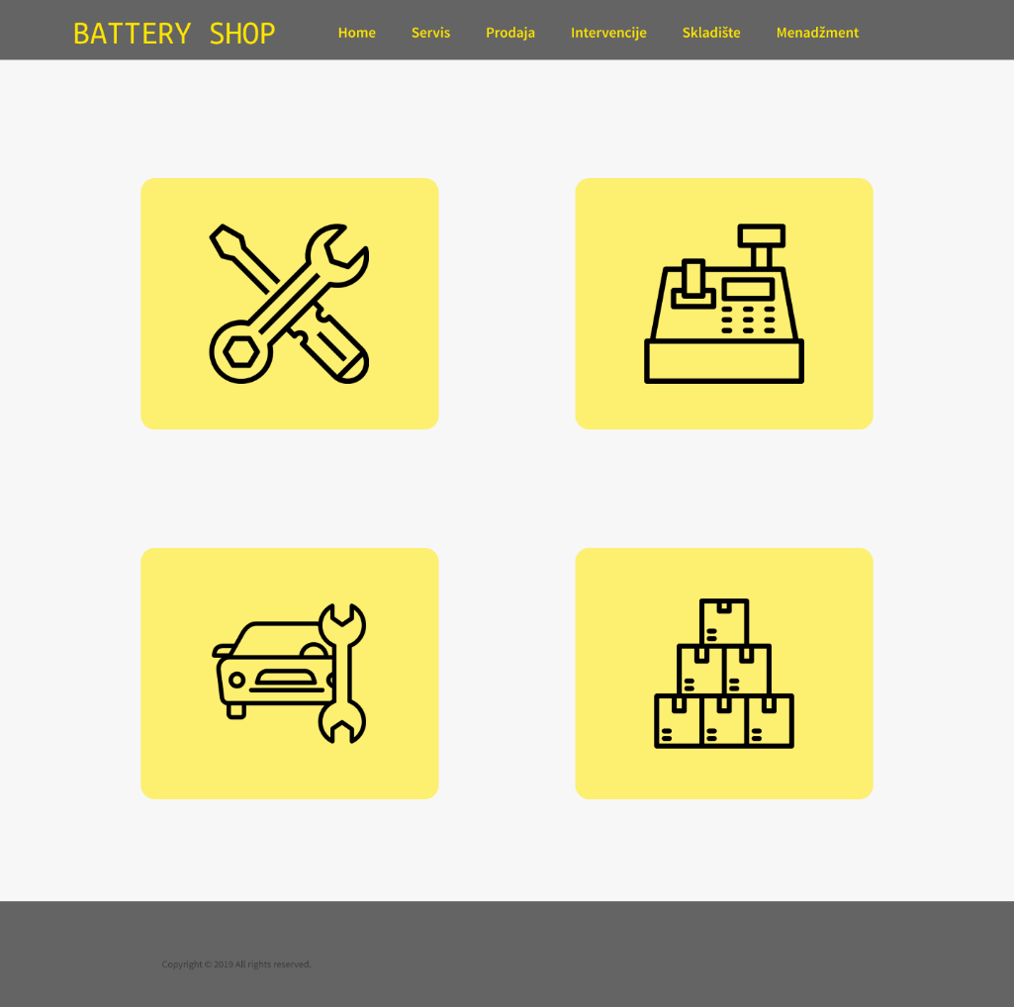

Slika 14. Home stranica

Na formi za evidenciju prodaje (slika 15.), prodavač može kroz mali broj unosa realizirati prodaju, te otiskati račun i garanciju. Polja datum i broj računa se automatski generiraju, kao i polje model, nakon što se unese serijski broj.

Slika 15. Forma za evidenciju prodaje

Početna stranica modula za 'Servis' (slika 16.) je lista naloga. Na listi su prikazani broj naloga, datum otvaranja, status i odgovorna osoba. Nalozi se mogu pretraživati po broju naloga, a filtrirati po statusu, odgovornoj osobi i datumu.

Klikom na red liste otvaraju se detalji naloga (slika 17.), a klik na 'Novi' otvara istu formu. Polja 'broj naloga' i 'datum' su automatski generirani. Serviser unosi serijski broj baterije, a potom se i polja 'status garancije' i 'model' također automatski popunjavaju. Serviser može pogledati detalje garancije iz polja 'status garancije'. Pri kreiranju novog naloga serviser unosi ime i prezime kupca te broj telefona, a po završenom ispitivanju i servisiranju unosi opis rezultata, te evenualno postupke servisiranja. Pri zaključivanju naloga, tj. u trenutku kada kupac dođe, serviser može otiskati račun za servisiranje, koji se popunjava na osnovu izvršenih servisnih postupaka.

Slika 16. Forma za pregled servisnih naloga

Slika 17. Detalji servisnog naloga

Slika 18. prikazuje početnu stranicu modula 'Skladište', a to je lista skladišta. Skladište se može izabrati iz padajućeg izbornika, a moguće je odabrati i više skladišta ili eventualno sva skladišta. Pretraživati se može po modelu, a filtrirati po proizvođaču. Klikom na red liste otvara se podlista sa brojevima binova.

Sa ove stranice je moguće kreirati novu narudžbu i evidentirati pristiglu robu.

Slika 18. Lista skladišta

# 18. Zaključak

Razvoj informacijskog sustava za tvrtku 'Baterry Shop' je kompleksan projekat, u kojem je potrebno detaljno planiranje svake faze, a ključno je osigurati da informacijski sustav bude suglasan sa poslovnom strategijom i da omogući brže ili bolje ostvarenje poslovnih ciljeva.

Najveća prednost uvođenja ovog sustava je što će se korisnicima omogućiti lakši pristup informacijama koje su im potrebne da izvrše zadatke te će se povećati operativna efikasnost, smanjiti troškovi, osigurati bolja komunikacija između korisnika. Ovakve promjene će osigurati da će tvrtka moći povećati obim posla bez da se smanji nivo usluge.

I menadžmentu tvrtke će zadaci biti olakšani uvođenjem informacijskog sustava. Budući da informacijski sustav podrazumijeva centraliziranu bazu podataka koja je korisna za izvještavanje, analize i poslovno planiranje, donositelji odluka će lako moći doći do potrebnih informacija i saznanja o poslovanju.

Implementirani model arhitekture aplikacije osigurava skalabilnost, jer će se prilikom eventualnih proširenja morati nadograditi samo serverska strana, a model arhitekture mreže i veću sigurnost podataka.

Sučelje aplikacije je pojednostavljeno i prikazuje samo ključne podatke za procese, što će u konačnici osigurati da se uposlenici brzo i lako naviknu na novi sistem.

# 19. Literatura

1. Junuz E., Zabilješke sa predavanja : Razvoj informacijskih sistema, FIT, Mostar, 2019/2020
2. Nastavni materijali: predavanja, vježbe i workshop iz predmeta „Razvoj informacijskih sistema“, postavljeni na DLWMS sistemu FIT-a, 2019/2020

.